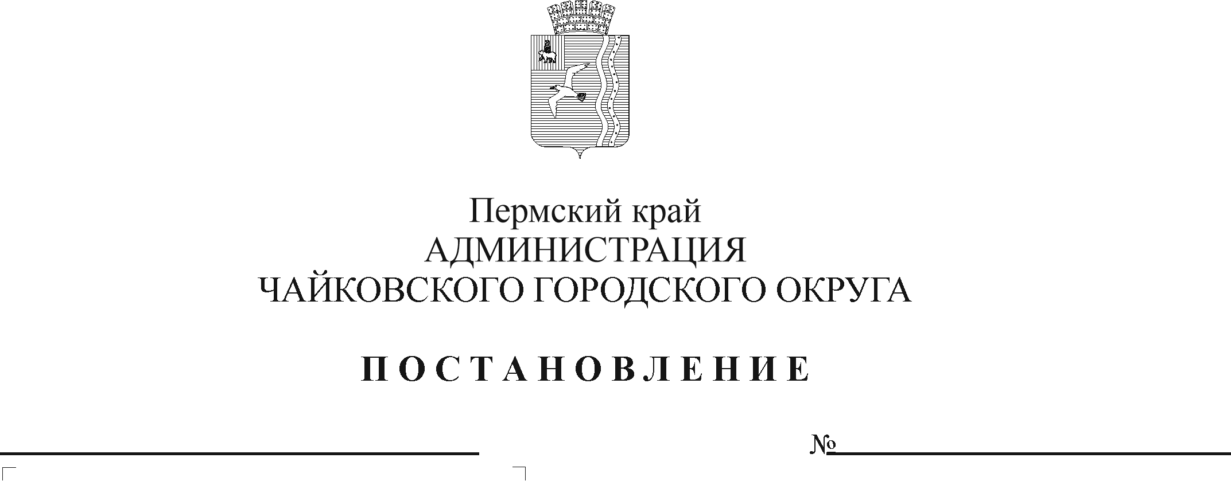
О внесении изменений в административный регламент предоставления муниципальной услуги «Согласование проведения переустройства и (или) перепланировки помещения в многоквартирном доме», утвержденный постановлением администрации Чайковского городского округа от 29.12.2021 № 1410

В соответствии с Федеральным законом от 27 июля 2010 г. № 210-ФЗ «Об организации предоставления государственных и муниципальных услуг», Федеральным законом от 6 октября 2003 г. № 131-ФЗ «Об общих принципах организации местного самоуправления в Российской Федерации», на основании Устава Чайковского городского округа
ПОСТАНОВЛЯЮ:
- Внести в административный регламент предоставления муниципальной услуги «Согласование проведения переустройства и (или) перепланировки помещения в многоквартирном доме», утвержденный постановлением администрации Чайковского городского округа от 29 декабря 2021 г. № 1410 (в редакции от 28.06.2022 № 717) следующие изменения:
  - в разделе 2 «Стандарт предоставления муниципальной услуги»:
    - пункт 2.6.1 изложить в следующей редакции:
«2.6.1. срок предоставления муниципальной услуги в части выдачи документа, подтверждающего принятие решения о согласовании или об отказе в согласовании переустройства и (или) перепланировки помещения в многоквартирном доме составляет 15 рабочих дней;»;
1.1.2. пункт 2.6.2 изложить в следующей редакции:
«2.6.2. срок предоставления муниципальной услуги в части выдачи документа, подтверждающего завершение переустройства и (или) перепланировки помещения в многоквартирном доме составляет 10 рабочих дней;»;
  - в разделе 3 «Состав, последовательность и сроки выполнения административных процедур (действий), требования к порядку их выполнения, в том числе особенности выполнения административных процедур (действий) в электронной форме, а также особенности выполнения административных процедур в многофункциональных центрах»:
    - в пункте 3.4.1.3.2 слова «два календарных дня» заменить словами «один рабочий день»;
    - в пункте 3.4.1.3.3 слова «пятнадцати календарных дней» заменить словами «пяти рабочих дней»;
    - в пункте 3.4.1.4 слова «41 календарный день» заменить словами «14 рабочих дней»;
    - в пункте 3.4.2.3 слова «21 календарный день» заменить словами «9 рабочих дней»;
    - в пункте 3.5.1.5 «- 3 календарных дня со дня принятия соответствующего решения» заменить словами «составляет один рабочий день со дня принятия соответствующего решения и не включается в общий срок предоставления муниципальной услуги.»;
    - в пункте 3.5.2.5 «- 3 календарных дня со дня принятия соответствующего решения» заменить словами «составляет один рабочий день со дня принятия соответствующего решения и не включается в общий срок предоставления муниципальной услуги.».
- Опубликовать постановление в газете «Огни Камы» и разместить на официальном сайте администрации Чайковского городского округа.
- Постановление вступает в силу после его официального опубликования.

Глава городского округа-
глава администрации
Чайковского городского округа Ю.Г. Востриков

